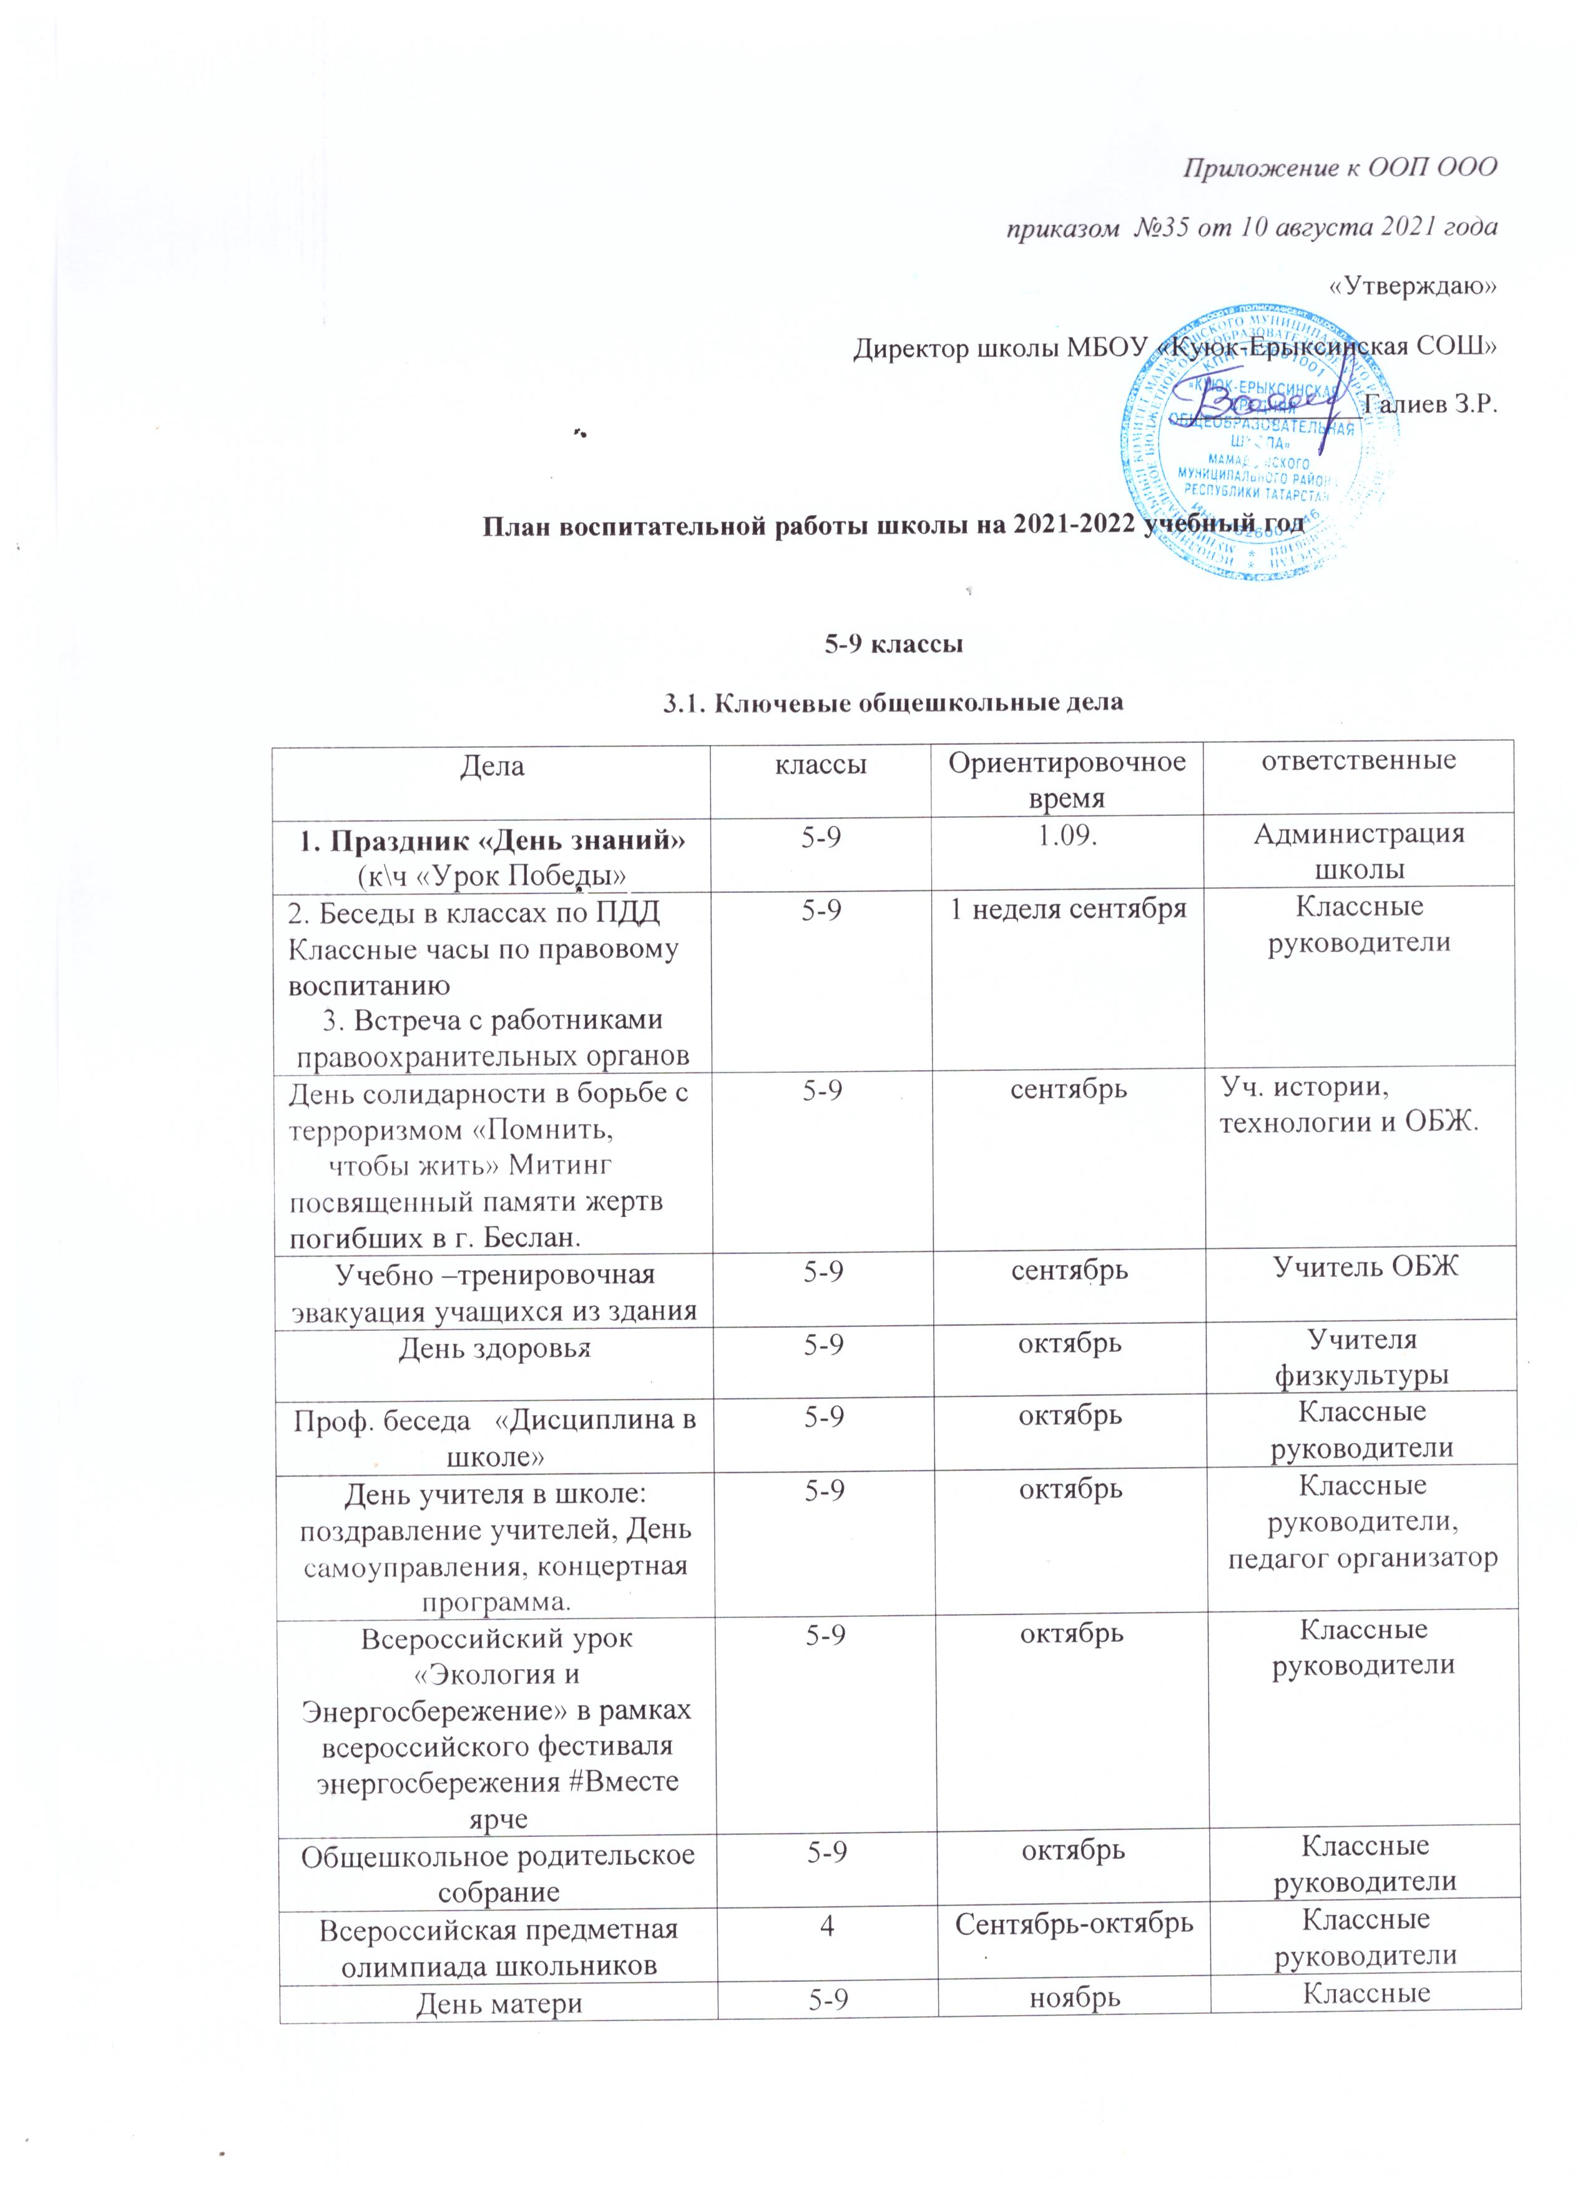
День матери | 5-9 | ноябрь | Классные руководители
Уроки мужества | 5-9 | ноябрь | Классные руководители
Беседа «Опасно: тонкий лед!» | 5-9 | ноябрь | Классные руководители
Оформление стенда «Мы выбираем здоровье». | 5-9 | 2 неделя ноября | Классные руководители
Всемирный день борьбы с курением. | 5-9 | 20 ноября | Классные руководители
Республиканский конкурс информационно-социальных видеороликов «Ребенок в мире прав» | 5-9 | В течение ноября | Классные руководители
Акция «Памяти жертв ДТП» | 5-9 | 20 ноября | Классные руководители
Новый год в школе: украшение кабинетов, конкурс рисунков, поделок. | 5-9 | декабрь | Классные руководители
Беседы, посвященные Дню борьбы со СПИДом. | 5-9 | 1 неделя декабря | Классные руководители
День ОФП подтягивание из виса на низкой и высокой перекладине (в рамках популяризации ВФСК ГТО) | 5-9 | октябрь | Классные руководители
Акция «Спорт – альтернатива пагубным привычкам» | 5-9 | октябрь | Классные руководители
Проведение тематических классных часов по культуре правильного питания | 5-9 | октябрь | Классные руководители
Классные часы, посвященные Дню толерантности | 5-9 | ноябрь | Классные руководители
День плавания (рамках популяризации ВФСК ГТО) | 5-9 | ноябрь | Учитель физкультуры
Тематические классные часы, посвященные Дню борьбы с коррупцией | 5-9 | декабрь | Классные руководители
Единый урок прав человека, приуроченный к Международному Дню прав человека | 5-9 | 10 декабря | Классные руководители
Профилактика суицидального поведения несовершеннолетних | 5-9 | 2 декада декабря | Классные руководители
Классные часы, посвященные Международному дню инвалидов | 5-9 | декабрь | Классные руководители
«Лыжня России» | 5-9 | январь | Классные руководители
.«Олимпиада-100»(бег на коньках) | 5-9 | январь | Классные руководители
Проведение тематических классных часов по ЗОЖ |  | январь | Классные руководители
Профилактическая беседа отряда по профилактике с учащимися начальных классов «Мобильный телефон в школе» | 5-9 | Январь | Отряд профилактики правонарушений
Конкурс стихов о родине. | 5-6 | январь | Классные руководители
“День книги” Выставка книг с малыми фольклорными формами татарского народа Разучивание загадок,считалок,пословиц | 5-6 | январь | Классные руководители
Урок посвященный Дню полного освобождения Ленинграда от фашистской блокады (1944) | 5-9 | 27 января | Классные руководители
Уроки финансовой грамотности | 5-9 | В течение года | Классные руководители
Беседы в классах, посвященные Дню защитников Отечества. | 5-9 | февраль | Классные руководители
Кл.часы посвященные Дню памяти о россиянах, исполнявших служебный долг за пределами Отечества | 5-9 | Февраль | Классные руководители
Смотр строя и песни | 5-9 | февраль | Педагог организатор ОБЖ, ЗДВР,  кл. .рук-ли
Праздничные мероприятия по классам посвященные «Дню защитников Отечества» | 5-9 | Февраль | Классные руководители
Районный турнир. Национальная борьба дня памяти воинов интернационалистов. | 5-9 | По отдельному плану | Учитель физкультуры
Биатлон | 5-9 | февраль | Учитель физкультуры
День российской науки (выставка книг) | 5-9 | 3 февраля | Библиотекарь школы
Праздничный концерт для мам, посвященный 8 марта. | 5-9 | март | Классные руководители
Международный день борьбы с наркоманией и наркобизнесом | 5-9 | 1 марта | Классные руководители
“Нәүрүз килә, Нәүрүз килә,  Нәүрүзне зурлыйк әле” | 5-9 | 22 марта | Классные руководители, педагог-организатор
Тематические классные часы:  «Урок гражданина», «Законы об ответственности несовершеннолетних» | 8 | В течение месяца | Классный руководитель
День космонавтики «Путешествие в космос» классные часы, мероприятия | 5-9 | апрель | Классные руководители
Проведение мониторинга психологической безопасности образовательной среды в ОО, для выявления учащихся с пониженным иммунитетом к деструктивному воздействию. | 5-9 | апрель | Классные руководители
Школьный этап соревнования «Президентские состязания» | 5-9 | апрель | Классные руководители
Тематические классные часы, посвященные 76-летию Дню Победы | 5-9 | май | Классные руководители
Республиканские соревнования «Школа безопасности» среди уч-ся ОО. | 8-9 | май | Классный руководитель
«Безопасное колесо» | 5-9 | Май | Классные руководители
Экологический субботник: «Школа – наш дом, будь хозяином в нём» | 5-9 | май | педагог-организатор  Классные рук-ли
Концертная программа «Победа входит в каждый дом», конкрс рисунков , посвященных Дню Победы, экскурсии в школьный музей | 5-9 | Май | Классные руководители
Торжественная линейка «Последний звонок» | 5-9 | май | Педагог организатор
Сдача норм ГТО | 5-9 | В течение учебного года | Классные руководители, учителя физкультуры
Познавательные часы «Отечества великие умы» в рамках юбилейных дат (ученых, изобретений и открытий). | 5-9 | В течение учебного года | Классные руководители

3.2. Модуль «Классное руководство»
(Согласно индивидуальным планам работы классных руководителей)
Модуль 3.3. «Курсы внеурочной деятельности»

Направления внеурочной деятельности | Наименование курсов внеурочной деятельности |  | Количество часов |  |  |  | всего
Направления внеурочной деятельности | Наименование курсов внеурочной деятельности | 5 | 6 | 7 | 8 | 9
Общеинтеллектуал ьное | «Волшебный мир творчества» | 1\35 |  |  |  |  | 1/35
Общеинтеллектуал ьное | «Сделай сам» |  |  | 1\35 | 1/35 |  | 2/70
Общекультурное | “Линва” |  |  |  |  | 1/35 | 1/35
Социальное | «Мои права и обязанности» |  |  |  | 1/35 | 1/35 | 2/70
Духовно-нравственное | «Туган ягым-илһам чишмәсе” |  | 1/35 | 1/35 |  |  | 2/70
Всего (до 1750 ч за 5 лет обучения) не более 350 часов в год |  | 10/35  0 | 10/35  0 | 10/35  0 | 10/35  0 | 10/350 | 10\1750

3.4. Модуль «Школьный урок»

(Согласно индивидуальным планам работы учителей-предметников)

3.5. Модуль «Самоуправление»
Дела | классы | Ориентировочное время | ответственные
Выборы лидеров, активов классов, распределение обязанностей. | 5-9 | сентябрь | Классные руководители
Выбор учащихся: выдвижение кандидатур от классов в Совет обучающихся школы обсуждению вопросов, голосование ит.д. | 5-9 | сентябрь | Педагог-организатор
Работа в соответствии собязанностями | 5-9 | В течение года | Классные руководители
Отчет перед классом о проведенной работе | 5-9 | май | Классные руководители
Общешкольная ШУС учащихся: отчеты обучающихся школы о проделанной работе. Подведение итогов работы за год. | 5-9 | май | Педагог-организатор
Заседания ШУС | 5-9 | В течение года | Педагог-организатор

3.6. Модуль «Детские общественные объединения»

Дела | классы | Ориентировочное время | ответственные
Посильное участие в субботниках | 5-9 | Сентябрь, май | Классные руководители
Акция по сбору макулатуры | 5-9 | В течение года | Классные руководители
Весенняя неделя добра | 5-9 | апрель | Классные руководители
Всероссийский урок «Экология и энергосбережение» в рамках всероссийского фестиваля энергосбережения #ВместеЯрче | 5-9 | октябрь | Классные руководители
Акция «Спорт – альтернатива пагубным привычкам» | 5-9 | Октябрь | Классные руководители
Акция «Дарите добро» | 5-9 | октябрь | Классные руководители
Неделя живой классики. Международный день школьных библиотек | 5-9 | 16-23 окт | Классные руководители
Акция «Кормушка» | 5-9 | В течение месяца (ноябрь) | Классные руководители
Акция «Экологические знаки» | 5-9 | февраль | Классные руководители
Акция, посвященная Международному дню птиц «Подари птице дом!» | 5-9 | апрель | Классные руководители
Всероссийская акция, посвященная «Международному Дню Земли» | 5-9 | апрель | Классные руководители
Акция «Внимание - дети» | 5-9 | май | Классные руководители
Акции:  «Бессмертный полк»  «Георгиевская ленточка» | 5-9 | май | Классные руководители
Акция «НЕТ вредным привычкам!» | 5-9 | 1 неделя декабря | Классные руководители
Всероссийская акция «Час кода». Тематический урок информатики | 5-9

Модуль 3.7. «Экскурсии, экспедиции, походы»

Дела | классы | Ориентировочное время | ответственные
Пешие прогулки или походы выходного дня | 5-9 | В течение года | Классные руководители
Экскурсия в школьный музей | 5-9 | В течение года | Классные руководители
Экскурсия в Мамадышский краеведческий музей | 5-9 | май | Классные руководители
Организация экскурсий (онлайн, виртуальные) в технические музеи. | 5-9 | В течение года | Классные руководители
“Бабушкин сундук” Экскурсия в школьный музей | 5-6 | февраль | Классные руководители. Руководитель музея

3.8. Модуль «Профориентация»
Дела | классы | Ориентировочное время | ответственные
Мероприятия профориентайионной направленности в школе: беседы «Профессии моих родителей», викторины. | 5-9 | В течение года | Классные руководители
Проведение «Уроков жизни» по муниципальному проекту Мамадышского муниципального район; | 5-9 | В течение года | Классные руководители
Мероприятия в рамках профориентационного декадника(встречи с представителями различных профессий, мастер-классы) | 7-9 | ноябрь | Классные руководители, ЗДВР
Посещение предприятий Мамадышского муниципального района | 8-9 | В течение года | ЗДВР, классные руководители
Онлайн-уроки финансовой грамотности | 7-9 | В течение года | Учитель обществоведения
Экскурсия в ГАПОУ "Мамадышский политехнический колледж" | 7-9 | В течение года | Классные руководители

3.9. Модуль «Школьные медиа»
Дела | классы | Ориентировочное время | ответственные
Размещение написанных, придуманных детьми рассказов, стихов, сказок, репортажей, новостей на страницах школьной электронной газеты ШУСtrick | 5-9 | В течение года | Педагог организатор, классные руководители
Видео-, фотосъемка классных мероприятий | 5-9 | В течение года | Классные руководители
Освещение мероприятий и событий на школьном сайте | 8-9 | В течение года | ЗДВР, учитель информатики
Публикации, посвященные Году Год науки и технологий новостей на страницах школьной электронной газеты ШУСtrick | 8-9 | В течение года | Педагог организатор, классные руководители

3.10. Модуль «Организация предметно-эстетической среды»

Дела | классы | Ориентировочное время | ответственные
Участие в конкурсах рисунков,, фотографий твоческих работ, посвященным событиям и памятным датам | 5-9 | В течение года | Педагог организатор, классные руководители
Оформление классных уголков | 5-9 | В течение года | Классные руководители
Праздничное украшение кабинетов | 5-9 | В течение года | Классные руководители
Конкурс «Новогодняя снежинка»(сделай своими руками) | 5-9 | декабрь | Классные руководители
Дежурство по школе | 5-9 | В течение года | Классные руководители

3.11. Модуль «Работа с родителями»
Дела | классы | Ориентировочное время | ответственные
Участие родителей в проведение общешкольных, классных мероприятий | 5-9 | В течение года | Педагог организатор, классные руководители
Общешкольные родительские собрание | 5-9 | В течение года | Классные руководители
Классные родительские собрание | 5-9 | В течение года | Классные руководители
Участие родителей в психолого- педагогическом консилиуме, в случае возникновение острых проблем, связанных с обучением и воспитанием конкретного ребенка | 5-9 | По необходимости | Классные руководители
Информирование и взаимодействие с родителями посредством электронного журнала и школьного сайта | 5-9 | В течение года | Администрация школы
Индивидуальные консультации | 5-9 | В течение года | Классные руководители
Совместные с детьми походы, экскурсии | 5-9 | В течение года | Классные руководители
Совет профилактики с неблагополучными семьями по вопросам воспитания, обучения детей | 5-9 | По плану Совета | ЗДВР
Встреча родителей с приглашенными специалистами: социальными работниками, врачами, инспекторами ПДН, ГАИ ГИБДД | 5-9 | В течение года | ЗДВР

